

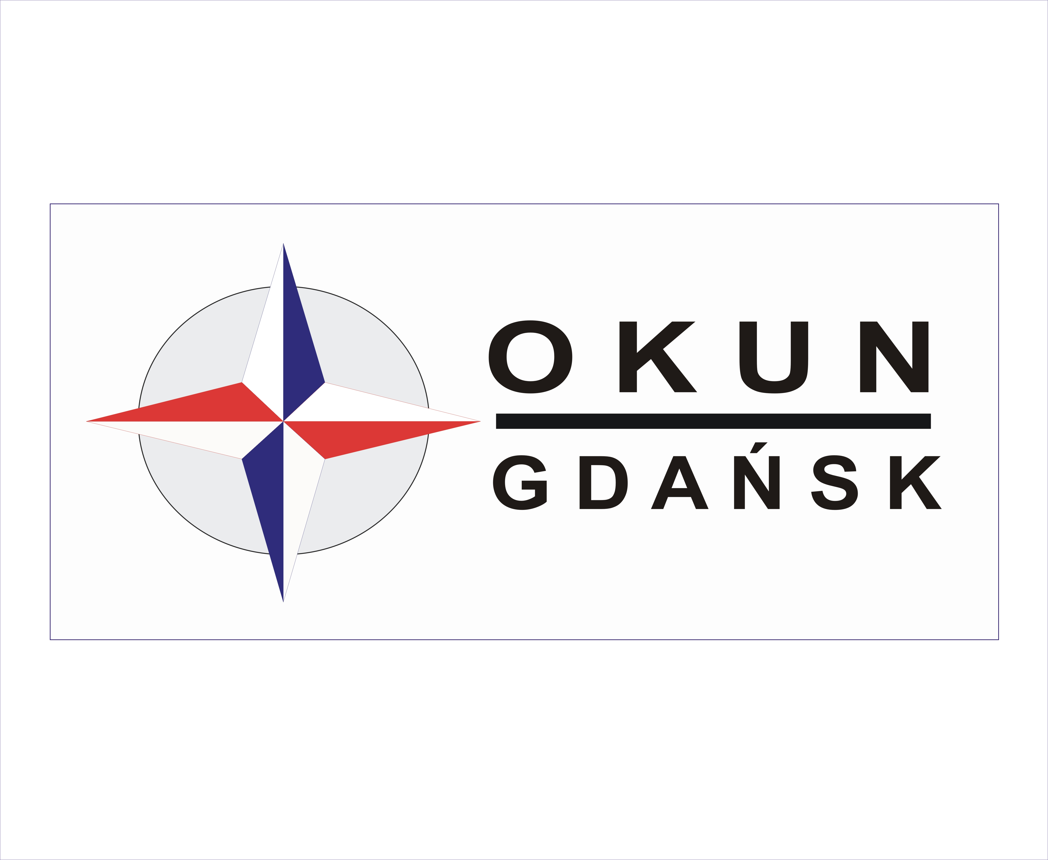

Uniwersytet Gdański Politechnika Gdańska CKZiU1- Ośrodek Kształcenia
Wydział Nauk Społecznych Wydział Zarządzania i Ekonomii Ustawicznego Nauczycieli
Instytut Politologii w Gdańsku

mają zaszczyt zaprosić na I Ogólnopolską Interdyscyplinarną Konferencję Naukową
Patologie współczesnego świata. Przemoc
Gdańsk, 27-28 maja 2015 r.

W imieniu organizatorów zapraszamy do udziału w pierwszej konferencji z cyklu Patologie współczesnego świata poświęconej tematyce przemocy – jako jednej z form patologii społecznej.
Głównym celem Konferencji pozostaje aktualizacja i poszerzenie wiedzy oraz zainicjowanie interdyscyplinarnej dyskusji nad zagadnieniem „przemocy”. Do udziału w dyskusji pragniemy zaprosić naukowców, badaczy, nauczycieli szkół podstawowych, gimnazjalnych, ponadgimnazjalnych i innych typów placówek oświatowych, jak również znawców i praktyków tematyki podnoszonej w trakcie konferencji.

Obrady koncentrować się będą wokół następujących zagadnień:
- Przemoc – identyfikacja zjawiska
- Przemoc w stosunkach międzynarodowych
- „Przemoc sama w sobie” jako wspólne zagrożenie i wyzwanie dla bezpieczeństwa wewnętrznego Unii Europejskiej
- Przemoc w prawie
- Prawa człowieka a przemoc
- Przemoc w polityce
- Przemoc a ekonomia
- Psychologia przemocy
- Przemoc w rodzinie, edukacji i wychowaniu, miejscu pracy
- Przemoc w mediach
- Cyberprzemoc
- Profilaktyka – walka ze zjawiskiem

Informacje organizacyjne
Konferencja odbędzie się w dniach 27-28 maja 2015 r. w Gdańsku. Obrady będą prowadzone: pierwszego dnia – sesja plenarna oraz debaty tematyczne w budynku Instytutu Politologii UG,
drugiego dnia – warsztaty Jak sobie radzić w sytuacji przemocy? – budynek Wydziału Zarządzania i Ekonomii PG oraz debata Sztuka uczenia. Rzecz o bezpieczeństwie – budynek CKZiU Nr 1 - Ośrodka Kształcenia Ustawicznego Nauczycieli w Gdańsku.
Warunkiem czynnego uczestnictwa w Konferencji jest przesłanie wypełnionego formularza (w załączeniu) na adres mailowy: konferencja.przemoc@gmail.com lub listownie: mgr Kornel Bielawski, Instytut Politologii UG, ul. Bażyńskiego 4, 80-952 Gdańsk oraz wniesienie opłaty konferencyjnej w wysokości 300 zł na konto: 59 1240 1271 1111 0010 4368 2415
z dopiskiem K 782-15 oraz imię i nazwisko uczestnika

Opłata konferencyjna obejmuje uczestnictwo w konferencji, wyżywienie: lunch, obiado-kolację pierwszego dnia, obiad – drugiego dnia, wydanie publikacji. Opłata nie obejmuje kosztów noclegu i przejazdu. W razie konieczności organizatorzy Konferencji pomogą w rezerwacji miejsc w hotelu.
W przypadku rezygnacji z udziału w konferencji wniesiona opłata nie będzie zwracana.

Ważne terminy
30 marca 2015 r. – upływa termin nadsyłania zgłoszeń uczestnictwa w konferencji
30 kwietnia 2015 r. – upływa termin wniesienia opłaty
15 maja 2015 r. – przesłanie programu konferencji
30 września 2015 r. – termin nadsyłania tekstów do publikacji

Komitet Naukowy
Prof. UG, dr hab. Beata Pastwa-Wojciechowska – Uniwersytet Gdański
Prof. zw. dr hab. Andrzej Chodubski – Uniwersytet Gdański
Prof. UG, dr hab. Tadeusz Dmochowski – Uniwersytet Gdański
Prof. UG, dr hab. Maciej Szczurowski – Uniwersytet Gdański
Prof. PG, dr hab. Julita Wasilczuk – Politechnika Gdańska
Prof. PG, dr hab. Krystyna Gomółka – Politechnika Gdańska

Komitet Organizacyjny
Dr Joanna Leska-Ślęzak – Uniwersytet Gdański
Dr Beata Słobodzian – Uniwersytet Gdański
Dr Elżbieta Walkiewicz – Politechnika Gdańska, CKZiU Nr 1- Ośrodek Kształcenia Ustawicznego Nauczycieli w Gdańsku
Dr Jarosław Ślęzak – Politechnika Gdańska
Mgr Kornel Bielawski (sekretarz) – Uniwersytet Gdański
Studenckie Koło Naukowe Badań nad Bezpieczeństwem

Kontakt
Sekretarz Konferencji – mgr Kornel Bielawski
e-mail: konferencja.przemoc@gmail.com
tel.602 491 296; 504 222 739; 507 600 799

Instytut Politologii Uniwersytetu Gdańskiego
ul. Bażyńskiego 4
80-952 Gdańsk

